H. CONGRESO DEL ESTADO DE CHIHUAHUA.

PRESENTE:

Los que suscribimos, en nuestro carácter de Diputados de la Sexagésima Séptima Legislatura del Honorable Congreso del Estado de Chihuahua además de integrantes del Grupo Parlamentario de MORENA, con fundamento en lo que disponen los artículos 167, fracción I y 169, todos de la Ley Orgánica del Poder Legislativo; artículo 2, fracción IX del Reglamento Interior y de Prácticas Parlamentarias del Poder Legislativo, comparezco ante esta Honorable Soberanía a fin de presentar Proposición con carácter de Punto de acuerdo, a fin de exhortar a la Secretaría de la Función Pública, a la Fiscalía Especializada Anticorrupción y a la Auditoría Superior del Estado atienda con urgencia las evidencias aquí presentadas con la finalidad de investigar posibles desviaciones de recursos, conflictos de interés así como uso indebido de recursos con fines electorales y de promoción personal a cargo del extitular de la Secretaría de Comunicaciones y Obras Públicas, lo anterior con sustentado en la siguiente:

EXPOSICIÓN DE MOTIVOS:

La corrupción no es simplemente un acto aislado de deshonestidad privativo de un grupo; es un cáncer que carcome la confianza de los ciudadanos en sus instituciones, socava la justicia y la equidad, y distorsiona el juego democrático.

Cuando los recursos destinados al bienestar de la sociedad son desviados para llenar los bolsillos de unos pocos o para alimentar ambiciones políticas mezquinas, todos perdemos. Es un acto de traición a la confianza que depositamos en aquellos que nos representan y un insulto a los principios fundamentales de la democracia. En pocas palabras: traición a la patria.

En este tenor, es más que necesario alzar una y otra vez la voz contra uno de los males más corrosivos que socavan los cimientos de nuestra sociedad y amenazan nuestra democracia: la corrupción, la desviación de recursos y el uso indebido de los fondos públicos con fines electorales. En esta hora crucial, en la encrucijada de nuestros destinos colectivos, debemos enfrentar esta lacra con determinación y valentía.

No podemos permitir que los intereses partidistas y personales se antepongan al bien común. Cada desvío de recursos, cada acto de corrupción, no solo priva a los más necesitados de los servicios y oportunidades que merecen, sino que también debilita el tejido mismo de nuestra sociedad. Nos roba la esperanza en un futuro justo y próspero para todos.

Es especialmente desalentador ver cómo los recursos públicos son utilizados como herramientas de campaña, como moneda de cambio para obtener apoyo electoral. La manipulación de fondos destinados al desarrollo y al progreso de nuestras comunidades con el único propósito de obtener ventajas políticas es un insulto a la voluntad popular y una afrenta a la ética democrática.

Muestra de ello es lo que se puede observar en el cinismo de la simulación de democracia y transparencia que se presume desde gobierno del Estado, específicamente en la Secretaría de Comunicaciones y Obras Públicas, donde su extitular hoy busca la protección del fuero político, dejando atrás una serie de irregularidades.

Artífice del denominado PesticidaGate, presupuesto sin justificación alguna Aunado a ello, encontramos esta misma irregularidad en la Secretaría de Comunicaciones y Obras Públicas un incremento de 268 mil 994 pesos para el 2024 dentro de su cuenta de Fertilizantes, pesticidas y otros agroquímicos. Hoy puedo decirles que este incremento, que han querido defender como de material para acabar con la maleza en las carreteras, no se había necesitado dentro de la Secretaría de Comunicaciones y Obras Públicas en los tres años que llevamos de gobierno. Es decir, en tres años la maleza o no crecía o se arrancaba con las manos. Esto compañeros y compañeras lo pueden consultar en la página de contrataciones de Gobierno del Estado.

Pero misteriosamente se presupuestó para este año electoral, cuando su exSecretario sale a realizar campaña con la imagen de ser una persona que “apoya al campo”.

Pero esta no es la única irregularidad. Al pesticidagate agreguen la compra y entrega no justificada del exSecretario de Comunicaciones y Obras Públicas, como parte de sus actos anticipados de campaña, de juguetes por un monto de 594 mil 683 pesos.

Dicha adquisición como se puede ver en la orden de compra por adjudicación directa fue solicitada directamente por la oficina del Secretario de Comunicaciones y Obras Públicas.
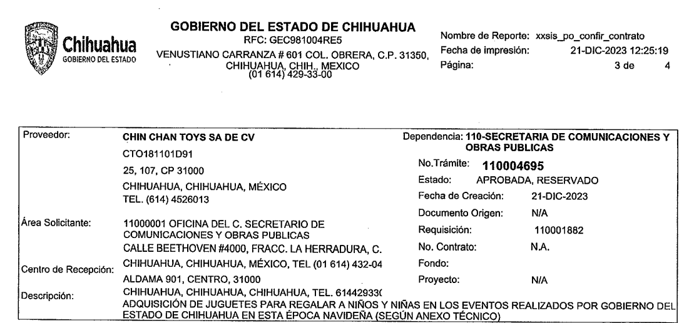

A esa cantidad habría que sumarle 986 mil pesos de adquisición en chamarras para regalar en eventos para posicionar la figura pública del exSecretario.

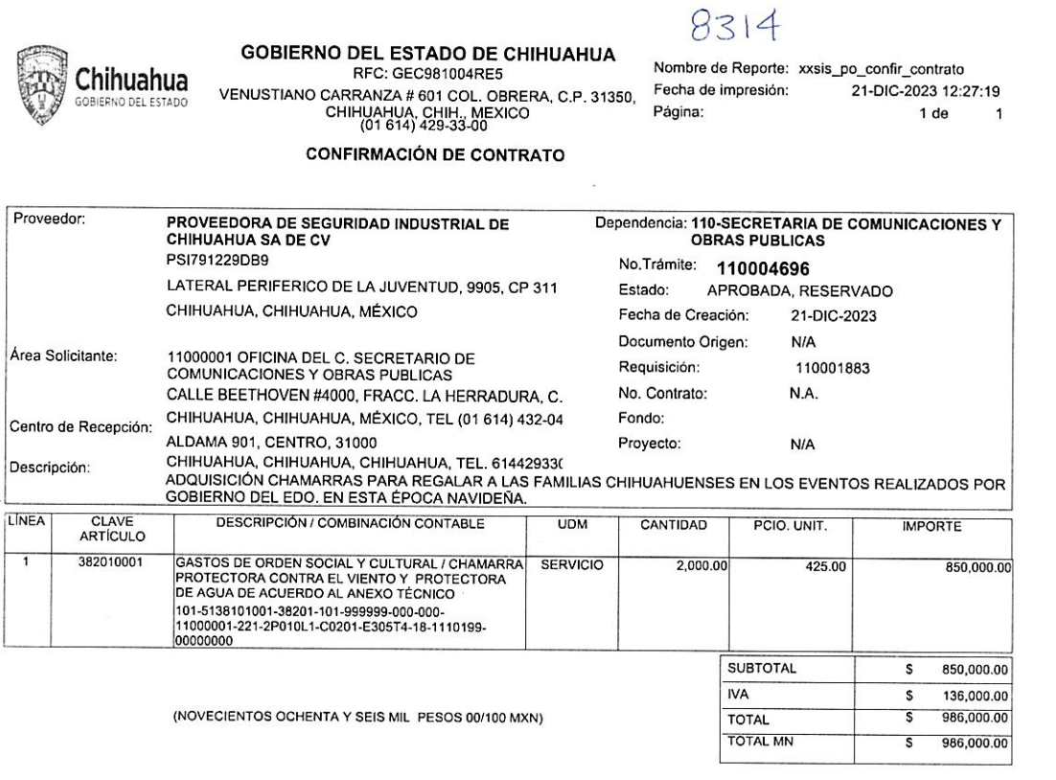
Estas son compras no justificadas dado que la dependencia encargada de realizar los eventos de Gobierno del Estado de Chihuahua son tanto la Secretaría de Desarrollo Humano y Bien Común, como el DIF Estatal.

Asimismo, en los contratos podemos observar que además de realizar 98 contratos por adjudicaciones directas, otorgó tres contratos vía invitación a una sola empresa por un monto acumulado de 9 millones de pesos.

Número de contrato: | Monto del contrato/Monto máximo del contrato
SCOP/090/DOP/2023 | $ 4,778,572.74
SCOP/095/DOP/2023 | $ 4,277,672.17
Total | $ 9,066,244.91

También podemos observar que a pesar del incumplimiento del contrato en la construcción de la Avenida Tecnológico del municipio de Nuevo Casas Grandes, la empresa STAHL CONSTRUCCIONES, la Secretaría de Comunicaciones y Obras Públicos le otorgó ocho contratos más, en vez de aplicar la multa correspondiente por la entrega en destiempo de las obras.

A esto podemos agregar que en los dictámenes técnicos se pueden observar la participación de empresas con claros conflictos de interés ya que son propiedad de funcionarios de alto nivel, a los cuales, misteriosamente no se les niega directamente la participación, de conformidad con lo que establecen los artículos 71 y 102 de la Ley de Obras Públicas y Servicios Relacionados con las Mismas del Estado de Chihuahua, que claramente establece que la Secretaría de Comunicaciones y Obras Públicas se debió de abstener de recibir proposiciones de servidores públicos de alto nivel en funciones.

No obstante en el dictamen técnico No. 018-2023 de la licitación pública nacional No. SCOP-LPN-081-2023 se determinó que dicha empresa vinculada al Empresario y Funcionario Público de alto nivel que: “Su propuesta no tiene observaciones y presenta toda la documentación legal, técnica y económica en la forma que le fue solicitada en las Bases de Licitación y no tiene observaciones que pudieran afectar la solvencia de su propuesta. El monto total de la misma incluyendo el I.V.A. no excede el importe autorizado por la Dependencia. Propone la maquinaria y equipo requerido para llevar a cabo el procedimiento relativo a esta licitación en el tiempo establecido en las Bases y con las especificaciones y calidad solicitadas. Cuenta con especialidades del Padrón Único de Contratistas del Estado que se solicitan en las Bases de licitación. Por lo anterior, su propuesta se califica solvente.”

Este acto ya debería ser de inmediato considerado como causa suficiente para sancionar a la empresa, que además de pertenecer a un funcionario público de alto nivel, tiene una íntima relación con el exSecretario Mario Vázquez.
A esta evidencia documental firme y pública debemos agregarle los señalamientos que existen del cómo, desde la Secretaría de Infraestructura, Comunicaciones y Transportes, se promovió, vía el hoy candidato Mario Vázquez, a las empresas socias de muchos de los compañeros funcionarios en Chihuahua; a quien, en lugar de destituirle se le premió con la posibilidad de obtener la protección del fuero federal para continuar con sus corruptelas.

Todos sabemos que el hoy candidato al senado por el frente amplio por México Mario Vázquez, como muchos de ese grupo político buscan no sólo buscan inmiscuirse en temas de obras federales sino que también en el estado.

Hoy, más que nunca, todos, independiente del partido político debemos levantarnos juntos en contra de esta injusticia. Debemos exigir transparencia, rendición de cuentas y un compromiso firme con la integridad en cada nivel de gobierno. Debemos rechazar rotundamente cualquier intento de utilizar los recursos públicos para beneficio personal o partidista.

Es por ello que le solicitamos a la Secretaría de la Función Pública, a la Fiscalía Especializada Anticorrupción y a la Auditoría Superior del Estado para que intervenga directamente en el estudio de estos casos que se documentan plenamente en el presente documento.

No podemos quedarnos en silencio mientras observamos cómo se desvían los recursos del pueblo a favor de los empresarios de burocracia dorada, en una falta afrenta a la libre competencia, cuestión que inhibe la competitividad.

Es por lo anteriormente expuesto, que sometemos a consideración de la asamblea la siguiente Proposición con carácter de punto de:

ACUERDO.

PRIMERO. La Sexagésima séptima Legislatura del H. El Congreso del Estado de Chihuahua exhorta respetuosamente al Órgano Interno de Control del H. Congreso del Estado de Chihuahua, a la Secretaría de la Función Pública, a la Fiscalía Especializada Anticorrupción y a la Auditoría Superior del Estado de Chihuahua, para que analicen los posibles casos de corrupción que involucran al exSecretario de Comunicaciones y Obras Públicas Mario Humberto Vázquez Robles y diversos funcionarios más señalados en los documentos SCOP/090/DOP/2023, SCOP/095/DOP/2023, dictamen técnico No. 018-2023 de la licitación pública nacional No. SCOP-LPN-081-2023.

SEGUNDO. La Sexagésima séptima Legislatura del H. El Congreso del Estado de Chihuahua exhorta respetuosamente al Órgano Interno de Control del H. Congreso del Estado de Chihuahua, a la Secretaría de la Función Pública y a la Fiscalía Especializada Anticorrupción para que analicen los posibles casos de corrupción, conflicto de interés y tráfico de influencias que involucran al exSecretario de Comunicaciones y Obras Públicas Mario Humberto Vázquez Robles y diversos funcionarios más señalados en el Dictamen técnico No. 018-2023 de la licitación pública nacional No. SCOP-LPN-081-2023.

TERCERO. Envíese copia del presente acuerdo, así como de la iniciativa que le dio origen, a las autoridades mencionadas para su conocimiento y los efectos a los que haya lugar.

D A D O en el recinto oficial del Congreso del Estado de Chihuahua, a los 10 días del mes de abril de 2024.

ATENTAMENTE,

DIP. EDIN CUAUHTÉMOC ESTRADA SOTELO.

DIP. ILSE AMÉRICA GARCÍA SOTO | DIP. BENJAMÍN CARRERA CHÁVEZ
DIP. OSCAR DANIEL AVITIA ARELLANES | DIP. LETICIA ORTEGA MÁYNEZ
DIP. ROSANA DÍAZ REYES | DIP. MARÍA ANTONIETA PÉREZ REYES
DIP. MAGDALENA RENTERÍA PÉREZ | DIP. GUSTAVO DE LA ROSA HICKERSON
DIP. DAVID OSCAR CASTREJÓN RIVAS | DIP. JAEL ARGÜELLES DÍAZ

